

MOBILIARIA LEIVA

**Belén Domínguez Domínguez**

**Daniel Guillen Pérez**

**José Manuel Pérez Álvarez**

**José Enrique Nuñez García**

ÍNDICE

1.-Introducción al problema 3

2.-Glosario 4

3.-Visión general del sistema 5

4.- Bibliografía 8

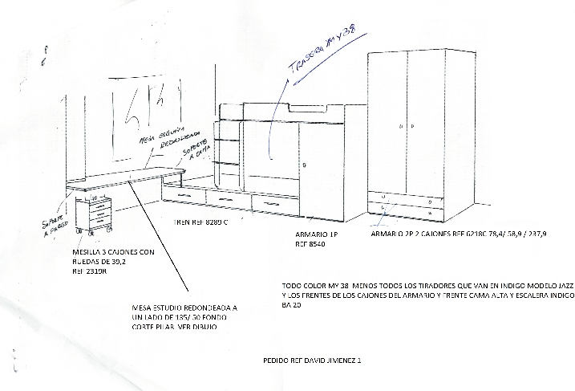

1

INTRODUCCIÓN AL PROBLEMA

La empresa dirigida por Antonio Pérez Manzano (nuestro cliente), localizada en la Calle Maestro Falla (al este de Sevilla). Antonio Pérez es a la vez dueño como encargado, pues es el único trabajador activo. Es una tienda encargada de producir, manipular y distribuir muebles, donde todos los procesos son llevados a cabo por él mismo. Se trata de un espacio pequeño donde gestiona los proyectos solicitados, así como distintas muestras acabadas que el cliente puede ver en cualquier momento.

*Escaneo proporcionado por el cliente mostrando*

*como trabajaba hasta ahora*

Esto crea problemas de organización graves ya que, si en un momento dado se requiere buscar un mueble o un cliente en concreto, debemos buscar entre múltiples carpetas. Estas se encuentran ordenadas cronológicamente según el solicitante del encargo de manera que a medida que se avanza, la cantidad de proyectos aumenta dificultando aún más la búsqueda. Así mismo, se vuelve una tarea compleja encontrar un mueble en concreto puesto que nos obliga a recordar el nombre del cliente que lo solicitó. Por otra parte, se dan casos donde algunos proyectos no llegan a realizarse, se cancelan o se dejan en *standby*; creando laberintos de carpetas para cada estado.

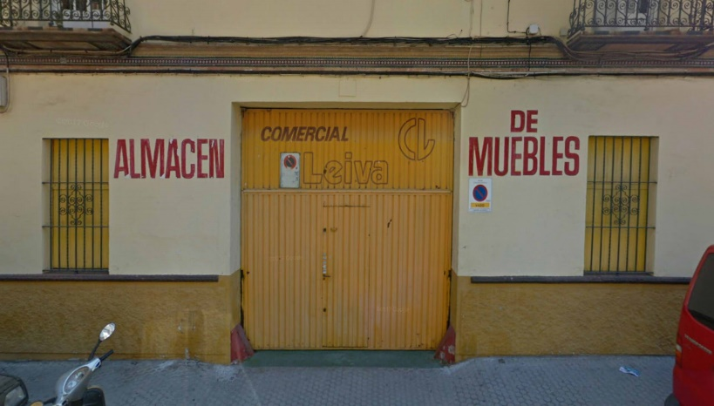

Al reunirnos con Antonio Pérez, nos confesó que no poseía ninguna base de datos o página web donde organizarse de una manera eficiente, cómoda y a su vez darse a conocer a un mayor rango de clientes. Hasta ahora, hacía uso de herramientas a mano para preparar los bocetos, apuntar los clientes o controlar el *stock* disponible.

Nuestras expectativas para la resolución de los problemas comentados serán las de proporcionar una página web la cual agilice la búsqueda de datos, la gestión de los proyectos, así como los estados de ellos. Optaremos por una interfaz cómoda en la que el usuario pueda tener contacto con el propietario, observar el avance del proyecto y una vez finalizado que tenga la opción de valorar el resultado.

2 GLOSARIO

* **ADMINISTRADOR**

Un administrador es aquella persona encargada de llevar a niveles óptimos los recursos existentes dentro de la organización. Sus funciones se basan en la Planeación, Organización, Dirección y control de las labores dentro de la empresa, manejando de manera eficaz, los recursos humanos, materiales, financieros y tecnológicos de la misma.

En nuestro caso, el administrador (Antonio Pérez Manzano) se encargará de la contabilidad, del pago de proveedores y de contratar servicios entre otras tareas. Así mismo nos irá guiando sobre los requisitos del proyecto ante cualquier dubitativa.

* **CATÁLOGO**

Es un registro que presenta, de manera ordenada las descripciones y datos generales de individuos, objetos, documentos u otros elementos que mantienen algún tipo de vínculo entre sí. Los catálogos tienen la finalidad de facilitar el acceso a esos datos.

En este caso el catálogo utilizado servirá para la búsqueda de productos y ofertas existentes.

* **ENCARGADO**

Persona que tiene a su cargo una casa, un establecimiento, un negocio.

Llevado a nuestro proyecto esta persona comparte este rol y el de administrador de forma simultánea.

* **ENCARGO**

Entendemos como encargo el acto en el que un cliente encomienda

una idea de proyecto a la empresa de la que requiere su producto.

* **FORMULARIO**

Un formulario es un documento, ya sea físico o digital, diseñado para que el usuario introduzca datos estructurados (nombres, apellidos, dirección, fecha, etc.) en las zonas correspondientes, para ser almacenados y procesados posteriormente. Esto ayuda a que diferentes instancias, registren datos personales de la persona que los llena para posteriormente ser acreedor al servicio solicitado. En informática, un formulario consta de un conjunto de Campos de datos solicitados por un determinado programa, los cuales se almacenarán para su procesamiento y posterior uso.

* **PROYECTO**

Se define como la idea del encargo una vez está finalizada y

lista para su entrega.

* **STOCK**

Stock es un término de la lengua inglesa que, en nuestro idioma, refiere a la cantidad de bienes o productos que dispone una organización o un individuo en un determinado momento para el cumplimiento de ciertos objetivos.

* **STANDBY**

Se define como el estado de espera al que accede un programa, sistema, o aparato electrónico hasta que se le designa una rutina o acción.



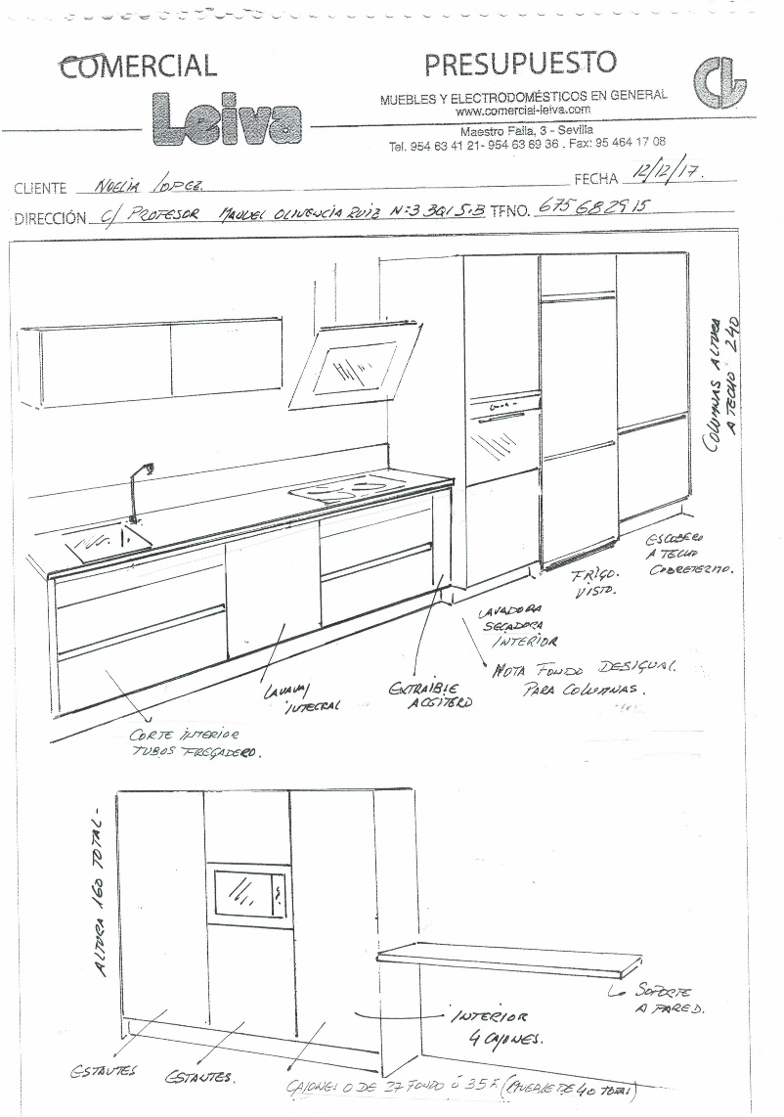

Desde la página principal se podrá ver tanto las ofertas activas como distintos mobiliarios ya finalizados para que cualquier usuario tenga una idea clara del trabajo que realizamos.

La base de datos será fundamental, puesto que recopilaremos información de los pedido. En ella relacionaremos el mueble con el respectivo cliente, el precio y la fecha en la que se realizó el pedido.

Podremos observar y actualizar el estado en el que se encuentra un proyecto (En proceso, enviado, instalado...) así como adjuntar breves descripciones sobre el progreso de este.

A la derecha tenemos un escaneo sobre un proyecto personalizado de una cocina. Nuestro objetivo será el de poder recopilar estas imágenes así como poder utilizar una como portada de cada trabajo. Además se visualizará tanto el nombre/tipo del mueble como el cliente que lo solicita. Una vez dentro nos encontraremos las demás herramientas nombradas anteriormente.

Los proyectos podrán ordenarse según nombre del cliente/mueble o fecha iniciado.

3

VISIÓN GENERAL DEL SISTEMA

El sistema que desarrollaremos se compondrá de una página web la cual se encargará de recoger información sobre los proyectos, productos y servicios que ofrecen cada uno, así como imágenes y documentación de proyectos anteriores. Contará también con información para contactar con el encargado y tener la opción de valorar los resultados.

*Proyecto escaneado por nuestro cliente*

*sobre una cocina.*

La web se dividirá en: Página principal, catálogo, base de datos, ‘Sobre nosotros’ (donde daremos una breve información de nuestro trabajo) y una pestaña de contacto desde donde poder contactar con la tienda. Tendremos dos maneras de visualizar la pagina web:

* Como administrador tendremos acceso a la base de datos de los pedidos, a través de un inicio de sesión en la web donde podrán subir nuevas fotos, modificar la información de contacto, etc. Podrá también elegir qué proyectos se verán desde la página principal y añadir actualizaciones sobre modificaciones de la tienda, horarios u otros conceptos que vea necesario.

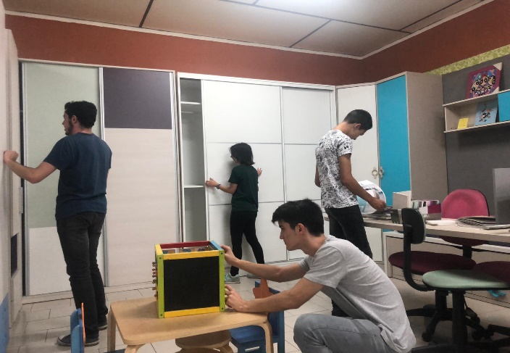

*A la izquierda, el grupo de trabajo viendo el trabajo de la tienda. A la derecha se nos ve en la reunión con el dueño donde nos proporcionaba*

*la información que necesitábamos.*

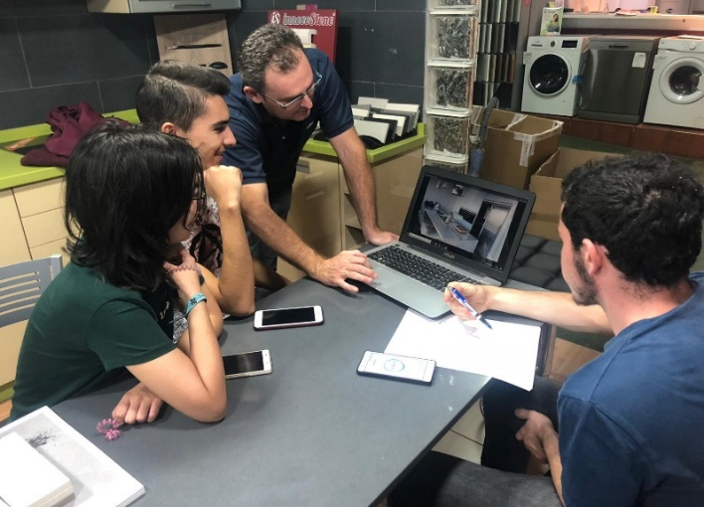

* Como cliente tendremos un catálogo de productos que ofrece la empresa junto con las ofertas que estén activas en ese momento, además de imágenes donde se puedan visualizar diversos proyectos e instalaciones anteriormente realizadas. Dispondrán de información de contacto la cual consta de un formulario donde poder hacer un sencillo encargo de manera simple para tener una primera toma de contacto con el dueño.

5 CATÁLOGO DE REQUISITOS

**5.1 – Mapa de historias de usuarios**

|  |  |  |  |  |
| --- | --- | --- | --- | --- |
| GESTIÓN DE PROYECTOS | | GESTIÓN DE VENTAS | GESTIÓN DE CLIENTES | |
| Organizar ganancias mensuales | Gestionar poyectos | Organizar el movimiento de encargos | Gestionar los datos de clientes | Poder mantener contacto con el dueño |
| Anotar los gastos en muebles | Actualizar una lista con los encargos terminados | Actualizar el estados de los proyectos | Vincular cada cliente con su respectivo proyecto | Añadir herramienta para enviar mensajes |
| Anotar las ventas en muebles | Poder añadir una breve descripción | Poder valorar el trabajo |

**5.2 - Requisitos generales/objetivos**

* **Gestión de inventario:** Aplicación que lleve el control del stock de la tienda
* **Gestión de clientes:** Aplicación que almacene los adtos de los clientes de la empresa y poder asignar los proyectos que solicite.
* **Gestión de proyectos:** Aplicación para clasificar los proyectos tanto realizados como en proceso y asignarles valoraciones de los clientes, fechas de inicio y finalizacion e imagenes si así lo desea.
* **Gestión de encargos:** Aplicacion que permita la comunicación entre cliente y encargado para la realización de pedidos dando una breve descripcion de lo que necesita así como subir archivos para que el encargado/cliente tenga una ligera vision del proyecto.

**5.3 - Requisitos de informacion**

|  |
| --- |
| RI-001 - GESTION DE INVENTARIO  Como encargado,  Quiero saber las existencias de las que dispongo,  Para optimizar el tiempo a la hora de recibir un pedido. |

|  |
| --- |
| RI-002 - GESTIÓN DE CLIENTES  Como encargado,  Quiero poder acceder facilmente a los datos de los clientes registrados,  Para poder ponerme en contacto con ellos para una posible consulta o  tener una vision general de sus proyectos. |

|  |
| --- |
| RI-003 - GESTIÓN DE PROYECTOS  Como encargado,  Quiero actualizar el estado de los proyectos, subir imágenes de él o añadir comentarios,  Para poder modificar la informacion de manera rapida. |

|  |
| --- |
| RI-004 - GESTIÓN DE ENCARGOS  Como encargado/cliente,  Quiero una forma de comunicarme con el cliente/encargado ,  Para intercambiar ideas sobre el proyecto. |

|  |
| --- |
| RI-005 - OFERTAS  Como cliente  Quiero estar al tanto de las ofertas y promociones activas  Para ahorrar en gastos |

**5.3 – Reglas De Negocio**

|  |
| --- |
| RN-001 – DATOS DE CLIENTES Y PROYECTOS  Como gerente de la tienda  Quiero que solo los trabajadores de la tienda puedan modificar datos de proyectos y clientes  Para asegurar la información de estos. |

|  |
| --- |
| RN-002 – COMUNICACIÓN  Como gerente de la tienda  Quiero comunicarme con el cliente de forma rápida  Para saber en todo momento sus ideas y opiniones del proyecto. |

|  |
| --- |
| RN-003 - STOCK  Como gerente de la tienda  Quiero que el stock disponible sea siempre positivo y mayor que cero  Para garantizar la disponibilidad de cualquier mueble básico de un departamento. |

|  |
| --- |
| RN-004 - PAGOS  Como gerente de la tienda  Quiero que el cliente puede pagar en 1, 2 o 4 plazos  Para facilitar el pago del mueble. |

|  |
| --- |
| RN-005 - FIANZA  Como gerente de la tienda  Quiero que el cliente pague una fianza al inicio de un proyecto  Para asegurar que no se cancele el encargo. |

|  |
| --- |
| RN-006 - ESTADOS  Como gerente de la tienda  Quiero que los proyectos puedan encontrarse FINALIZADOS, EN CURSO, PENDIENTES o STAND BY  Para poder ver facilmente en que estado se encuentran. |

|  |
| --- |
| RN-007 - VALORACIÓN  Como gerente de la tienda  Quiero que el cliente pueda valorar el proyecto, una vez finalizado, entre 1 a 5 estrellas  Para saber sobre la calidad del trabajo. |

|  |
| --- |
| RN-007 - ENCUESTA  Como gerente de la tienda  Quiero que el cliente pueda (opcionalmente) realizar una encuesta sobre el trabajo y el trato recibido  Para saber poder mejorar gracias a su opinión. |

**5.3 – Reglas De Negocio**

6 BIBLIOGRAFIA

<https://conceptodefinicion.de/administrador/>

<https://rodas5.us.es/>

<https://definicion.de/catalogo/>

<https://conceptodefinicion.de/cliente/>

<http://dle.rae.es/>

<https://es.wikipedia.org/wiki/Formulario>

<https://www.definicionabc.com/general/mueble.php>

<https://definicion.de/stock/>

<https://es.wikipedia.org/wiki/Standby>